БОЛЕЗНИ ЛЕГКИХ (ЧАСТЬ 1).
ОСТРЫЙ БРОНХИТ.
ПНЕВМОНИИ (КРУПОЗНАЯ ПНЕВМОНИЯ, БРОНХОПНЕВМОНИЯ, МЕЖУТОЧНАЯ ПНЕВМОНИЯ).
АБСЦЕСС ЛЕГКОГО. РАК ЛЕГКОГО.

Болезни легких весьма распространены и разнообразны. В их возникновении наибольшее значение придается инфекционным возбудителям, химическим и физическим агентам, содержащимся в загрязненном воздухе, аллергическим реакциям, наследственным факторам, возрастным особенностям, а также недостаточности защитных механизмов дыхательной системы.
Основной функцией легких является обогащение крови кислородом и выделение из нее углекислоты. Постоянное поступление в легкие значительных количеств воздуха из внешней среды и большая площадь газообмена (до 120м²) диктуют необходимость эффективной защиты от инфекционных и других повреждающих агентов.
Механизмы защиты органов дыхания включают:
- кондиционирование воздуха (согревание или охлаждение, увлажнение);
- клиренс (механическая очистка, эндоцитоз бронхиальным эпителием):
- действие неспецифических гуморальных и клеточных защитных факторов, а также специфических иммунных факторов.
Морфологическая диагностика болезней органов дыхания основана на исследовании биопсий бронхов, легких, а также мокроты или бронхоальвеолярных смывов (бронхоальвеолярный лаваж).
__________________________________________________________________

ОСТРЫЙ БРОНХИТ
__________________________________________________________________

Острый бронхит – острое диффузное воспаление стенки бронхов различной этиологии.
Острый бронхит может быть самостоятельным заболеванием, проявлением ряда болезней, например, пневмонии или осложнением другой патологии (острый бронхит при почечной недостаточности).
Этиология в большинстве случаев представлена вирусами и бактериями, вызывающими острые респираторные заболевания. Реже причинами острого бронхита является действие пыли, физических и химических факторов (курение, холодный, горячий воздух, пары хлора и т.д.).
При остром бронхите в бронхах развивается катаральное воспаление (серозное, слизистое, гнойное, смешанное), фибринозное или фибринозно-геморрагическое. В слизистой оболочке наблюдаются полнокровие, отек, гиперсекреция слизи, небольшие кровоизлияния, изъязвления (деструктивно-язвенный бронхит). Возможно поражение преимущественно слизистой оболочки бронха (эндобронхит) или всех слоев (панбронхит).
В большинстве случаев, при серозном и слизистом катаре, процесс завершается выздоровлением, но в ряде случаев наблюдаются осложнения острого бронхита. Одним из наиболее распространенных осложнений является переход заболевания в хроническую форму. Нередко при гнойном воспалении бронхов развивается бронхопневмония. Реже, при распространении воспаления на перибронхиальную межуточную ткань легкого возникает межуточная пневмония.
__________________________________________________________________

ПНЕВМОНИИ
__________________________________________________________________

Пневмония – воспаление лёгочной ткани инфекционной природы с преимущественным поражением альвеол, интерстиция и микроциркуляторного русла.
Пневмония может выступать в качестве самостоятельной патологии (крупозная пневмония), быть проявлением другого заболевания (гриппозная пневмония), но чаще она является осложнением других болезней.
Острые пневмонии – одно из самых распространённых заболеваний с относительно высокой смертностью, особенно среди новорождённых и пожилых лиц. Наиболее высока заболеваемость пневмониями среди пациентов больниц (8,5% госпитализированных). Нозокомиальные (внутрибольничные) пневмонии развиваются не ранее, чем через 48 ч после госпитализации пациента. Развитие внутрибольничных пневмоний связано, в основном, с нарушениями вентиляции в больнице, особой этиологией этих пневмоний, изменением реактивности пациентов на фоне других заболеваний, с иммуносупрессивной терапией.
Этиология. Пневмонии вызываются бактериями, вирусами, простейшими, грибами. Ведущеее значение в этиологии пневмоний имеют Streptococcus рneumoniae (60-80% пневмоний) и Mуcoplasma рneumoniaе (25% случаев). При внутрибольничных острых пневмониях возбудителем, как правило, являются условно патогенные микроорганизмы. Нередко при этом обнаруживают смешанную флору. Кроме упомянутых бактерий, пневмонии могут вызвать стафилококк, клебсиелла, гемофильная, синегнойная, кишечная палочки, микоплазмы, хламидии, вирус гриппа, парагриппа, аденовирус, цитомегаловирус, пневмоцисты и др.

Факторы риска развития острых пневмоний:
- инфекции верхних дыхательных путей (прежде всего, вирусные),
- нарушение проходимости бронхиального дерева,
- иммунодефицитные состояния,
- злокачественные опухоли,
- нарушения лёгочной гемодинамики,
- послеоперационный период,
- массивная инфузионная терапия,
- травмы,
- алкоголь,
- курение,
- вдыхание токсических веществ и пыли,
- пожилой возраст,
- переохлаждение,
- стрессы.
Патогенез пневмоний. Основные пути попадания микроорганизмов в лёгкие:
- воздушно-капельный – с вдыхаемым воздухом;
- аспирационный – из носо- и ротоглотки;
- гематогенный – из отдалённых очагов инфекции;
- контагиозный – из соседнего очага инфекции.
Вирусы способны проникать в респираторные отделы лёгкого, повреждать пневмоциты I порядка и альвеолярную стенку, вызывая интерстициальное воспаление с характерным мононуклеарным инфильтратом и реакциями клеточного иммунитета. Бактерии, вызывая хемотаксис лейкоцитов, приводят к экссудативному воспалению со скоплением экссудата в полостях альвеол, альвеолярных ходов, бронхиол.
Классификации пневмоний основаны на этиологическом, патогенетическом, клинико-морфологическом принципах, а также на распространённости процесса, степени тяжести и характере течения.
С учетом этиологии пневмонии делят на пневмококковые, стафилококковые, стрептококковые и т.д.
По патогенезу выделяют первичные (не связанные с лёгочной и другой патологией) и вторичные (являющиеся осложнениями заболеваний бронхолёгочной системы и других заболеваний). К вторичным пневмониям относят:
- внутрибольничные острые пневмонии;
- аспирационные пневмонии (вследствие аспирации содержимого желудка);
- гипостатические пневмонии (вследствие нарушений кровообращения);
- послеоперационные пневмонии (вследствие нарушений мукоцилиарного клиренса);
- иммунодефицитные пневмонии;
- септические пневмонии;
- при обострении хронического бронхита.

Клинико-морфологические формы пневмоний включают:
- Крупозную (лобарную) пневмонию;
- Бронхопневмонию (очаговую);
- Интерстициальную пневмонию (острый пневмонит).
В зависимости от объема поражения пневмонии бывают односторонние и двусторонние. С учетом размеров очагов воспаления выделяют:
- милиарную (альвеолит) пневмонию,
- ацинарную, дольковую,
- дольковую сливную,
- сегментарную,
- полисегментарную,
- долевую,
- тотальную.
Исходя из морфологических особенностей воспалительного процесса, диагностируют серозную, серозно-десквамативную, серозно-гнойную, гнойную, серозно-геморрагическую, геморрагическую, фибринозную, фибринозно-гнойную пневмонию.

КРУПОЗНАЯ ПНЕВМОНИЯ

Крупозная пневмония – острое инфекционно-аллергическое заболевание, с развитием в одной или нескольких долях легкого фибринозного воспаления. Это самостоятельное заболевание.
Синонимы:
- долевая (лобарная), поскольку бывает поражена одна или несколько долей лёгкого,
- плевропневмония (вовлечение в процесс висцеральной плевры и развитие плеврита),
- фибринозная (характер экссудативного воспаления в лёгких).
Этиология. Заболевание вызывают пневмококки 1-3 типов, реже клебсиеллы и другие возбудители. Чаще болеют лица в возрасте около 30 и старше 50 лет. Путь заражения – воздушно-капельный. Провоцирующие факторы: алкогольное опьянение, вдыхание токсичных ядов и пылей, переохлаждение, наркоз. Летальность составляет около 3%, несмотря на антибиотикотерапию. Острое начало крупозной пневмонии среди полного здоровья и при отсутствии контактов с больными, как и носительство пневмококков здоровыми людьми, позволяет связать ее развитие с аутоинфекцией. Клиническая картина крупозной пневмонии, стадийность ее течения и особенности морфологических проявлений свидетельствуют о гиперергической реакции, которая происходит в легком и имеет характер гиперчувствительности немедленного типа.

Классическая крупозная пневмония имеет следующие стадии:
- прилива (воспалительного отёка),
- красного опеченения,
- серого опеченения,
- разрешения.
Стадия прилива: резкое полнокровие альвеолярных капилляров, отёк интерстиция, накопление жидкого экссудата, напоминающего отёчную жидкость, в просветах альвеол. Экссудат содержит большое количество микроорганизмов, единичные альвеолярные макрофаги, полиморфноядерные лейкоциты. Одновременно происходит отёк и воспалительные изменения плевры. При этом пациента беспокоят острейшие боли в боку на стороне поражённого лёгкого.
Стадия красного опеченения возникает на 2-й день болезни. Макроскопически поражённая доля безвоздушная, плотная, красная, напоминает ткань печени. На утолщённой плевре отчётливо видны фибринозные наложения. В экссудате выявляют большое количество эритроцитов, единичные полиморфноядерные лейкоциты, макрофаги, фибрин.
Стадия серого опеченения бывает на 4-6-й день болезни. Поражённая доля увеличена в размерах, тяжёлая, плотная, безвоздушная, поверхность на разрезе зернистая. Плевра утолщена, с фибринозными наложениями. Просветы альвеол заполнены экссудатом с большим количеством полиморфноядерных лейкоцитов, макрофагов, фибрина.
Стадия разрешения наступает на 9-11-й день болезни. Происходит расплавление и фагоцитоз фибринозного экссудата под действием протеолитических ферментов гранулоцитов и макрофагов. Далее – удаление экссудата по лимфатическим дренажам лёгкого и его отделение с мокротой, рассасывание фибринозных наложений на плевре. Морфологические изменения могут быть обнаружены в течение нескольких недель после клинического выздоровления.
Стадийность процесса в настоящее время наблюдается редко. В поражённой доле одновременно возможны изменения, соответствующие разным стадиям.
Осложнения крупозной пневмонии бывают лёгочные и внелёгочные.
Лёгочные осложнения:
- карнификация лёгкого (от лат. сагпо – мясо) (организация экссудата из-за нарушения функции полиморфноядерных лейкоцитов и макрофагов; легкое теряет воздушность, приобретая мясистую плотность),
- абсцесс легкого
- гангрена лёгкого (при чрезмерной активности лейкоцитов),
- эмпиема плевры.
Внелёгочные осложнения связаны с распространением инфекции по лимфатическим и кровеносным сосудам.
- гнойный медиастинит и перикардит;
- метастатические абсцессы головного мозга,
- гнойный менингит,
- острый язвенный и полипозно-язвенный эндокардит,
- гнойный артрит,
- перитонит и др.
Смерть при крупозной пневмонии наступает от острой лёгочно-сердечной недостаточности или гнойных осложнений.

БРОНХОПНЕВМОНИЯ

Бронхопневмония (очаговая пневмония) – воспаление легочной ткани в виде очагов размерами от ацинуса до сегмента, связанных с пораженной бронхиолой.
Бронхопневмония чаще является осложнением каких-либо заболеваний. Но она может иметь и первичный характер (при респираторных вирусных инфекциях).
Этиология разнообразна. Развитию заболевания предшествуют воспалительные процессы в бронхах, их можно обнаружить одновременно с очагами бронхопневмонии.
Патогенез бронхопневмонии связан с воздушно-капельным, гематогенным, реже контактным путями распространения возбудителя. Обязательное условие развития бронхопневмонии – нарушение дренажной функции бронхов. Это ведёт к проникновению микроорганизмов в альвеолярные ходы, альвеолы, поражению бронхов. Способствующие факторы: переохлаждение, состояние опьянения, наркоз и др. При деструктивном бронхите и бронхиолите возможен перибронхиальный путь. При генерализованной инфекции (септикопиемии) наблюдают гематогенное проникновение возбудителя в лёгкие.
Особую группу бронхопневмоний составляют аспирационная, гипостатическая и послеоперационная пневмонии, связанные с активацией аутоинфекции.
Макроскопически обнаруживают плотные безвоздушные очаги различных размеров вокруг бронхов. Как правило, бывают поражены задние и задне-нижние сегменты лёгких (2, 6, 8, 9, 10). В зависимости от размеров очагов различают:
- милиарную,
- ацинозную,
- дольковую,
- сливную дольковую,
- сегментарную
- полисегментарную бронхопневмонии.
Микроскопические изменения, характерные для всех видов бронхопневмоний, начинаются с воспаления мелкого бронха или бронхиолы серозного, слизистого, гнойного или смешанного характера. Воспалительный процесс переходит на альвеолы с накоплением в них экссудата, имеющего серозный, гнойный, геморрагический, смешанный характер. Очаги воспаления при бронхопневмонии обычно разных размеров, плотные, на разрезе серо-красные. Вокруг очагов пневмонии определяется сохранная лёгочная ткань с явлениями перифокальной эмфиземы.
Осложнения бронхопневмонии такие же, как при крупозной пневмонии. Смерть больных может быть вызвана самой пневмонией, её гнойными осложнениями, лёгочно-сердечной недостаточностью.

ОСТРАЯ ИНТЕРСТИЦИАЛЬНАЯ ПНЕВМОНИЯ

Острая интерстициальная пневмония (острый пневмонит) – воспаление лёгочной ткани с преобладанием процесса в строме респираторных отделов. При этом возможно вторичное образование экссудата в просвете альвеол и бронхиол.
Она может быть проявлением ряда заболеваний (грипп, парагрипп, аденовирусные инфекции и др), так и осложнением воспалительных процессов в легких.
Этиология. Возбудителями межуточной пневмонии могут быть вирусы, микоплазмы, легионеллы, пневмоциста, грибы.
Термин "острый пневмонит" подчёркивает отличие заболевания от острых пневмоний и необходимость других методов лечения. Использование антибиотиков при интерстициальных пневмониях не показано, это может усилить иммунопатологические процессы и прогрессирование заболевания.
Патогенез острых интерстициальных пневмоний включает первичное поражение возбудителями альвеолярной стенки – пневмоцитов I и II порядка, эндотелия капилляров с развитием острого воспаления. Нередко участие иммунопатологических механизмов по типу реакций ГНТ и ГЗТ.
Морфологические проявления стереотипны:
- повреждение и регенерация альвеолярного эпителия,
- полнокровие альвеолярных капилляров,
- воспалительная инфильтрация альвеолярной стенки,
- скопление белковой жидкости в просветах альвеол,
- нередко формирование гиалиновых мембран,
- нередко развитие интерстициального фиброза.
Смерть может наступить на фоне прогрессирующей лёгочно-сердечной недостаточности.
__________________________________________________________________

АБСЦЕСС ЛЁГКОГО
__________________________________________________________________

Абсцесс лёгкого – ограниченный очаг гнойного воспаления с расплавлением лёгочной ткани.
Расплавленная гнойно-некротическая масса выделяется через бронхи с мокротой, образуется полость абсцесса. В гное и в воспаленной легочной ткани обнаруживается большое число гноеродных микробов. При затяжном процессе происходит образование соединительнотканной оболочки абсцесса.
Механизмы развития абсцесса лёгких:
- абсцедирование при неразрешившейся пневмонии;
- аспирация содержимого ротоглотки (особенно при алкогольном опьянении, коме, общем наркозе и других состояниях с подавлением кашлевого рефлекса);
- эмболия септическим тромбом;
- инфицирование спавшегося сегмента лёгкого после обструкции бронха опухолью;
- попадание возбудителя при проникающем ранении грудной клетки;
- контактное распространение микроорганизмов с соседних органов;
- гематогенное распространение инфекции из внелёгочного очага;
- криптогенный абсцесс лёгкого (при исключении других возможностей заражения).
Абсцессы могут поражать любую часть лёгкого, быть единичными или множественными.
Осложнения: распространение инфекционного процесса на плевру, легочные кровотечения, бактериальная эмболия сосудов мозговых оболочек с развитием менингита или абсцессов головного мозга. При хронических абсцессах возможно развитие вторичного амилоидоза.
__________________________________________________________________

РАК ЛЁГКОГО
__________________________________________________________________

Рак лёгкого – злокачественное новообразование бронхов и легкого.
Это одна из наиболее распространенных злокачественных опухолей человека. В 75% случаев её диагностируют на поздних стадиях, когда радикальное лечение уже невозможно.
Этиология рака лёгкого в 98% случаев связана с воздействием экзогенных канцерогенов (курение, профессиональные факторы, радиация) и только в единичных случаях – с генетическими причинами. Важнейшим фактором риска является курение. У курильщиков вероятность развития рака легкого в 3-15 раз выше, чем у некурящих.
Патогенез рака лёгкого – многостадийный процесс, ему предшествуют предраковая гиперплазия, метаплазия и дисплазия бронхиального и альвеолярного эпителия, часто возникающие на фоне пневмосклероза.
Патогенез и морфогенез рака лёгкого связаны с нарушением процессов пролиферации, дифференцировки и апоптоза в эпителиальных клетках под действием канцерогенных факторов. Основной момент патогенеза рака лёгкого – повреждение генома эпителиальной клетки. При этом происходят хромосомные аберрации и мутации генов.
Классификация рака лёгкого учитывает локализацию опухоли, макроскопический вид, стадию процесса, гистогенез.
По локализации выделяют следующие виды рака:
- прикорневой (центральный), исходящий из стволового, долевого и проксимальной части сегментарного бронха;
- периферический – из бронхов меньшего калибра, бронхиол и, вероятно, альвеол;
- смешанный (массивный).
Опухоль может иметь вид бляшки (бляшковидный рак), полипа (полипозный), иметь разветвленную форму и т.д.
Чаще вмего наблюдаются следующие гистогенетические (микроскопические) виды рака лёгкого:
- плоскоклеточный;
- мелкоклеточный;
- аденокарцинома.
В диагностике рака легкого нередко применяется иммуногистохимический метод исследования, позволяющий снизить диагностические ошибки на 40%.
Метастазирование рака лёгкого на начальных стадиях преимущественно лимфогенное. Первые метастазы обнаруживают в регионарных лимфатических узлах. На поздних стадиях возможен канцероматоз лёгких, плевры и брюшины, гематогенные метастазы в печень, кости, надпочечники, головной мозг.
Осложнения опухоли связаны с её прорастанием в плевральную полость с развитием серозно-геморрагического или геморрагического плеврита, распространением на крупные бронхи, распадом и нагноением самой опухоли. Рак легкого нередко сопровождается паранеопластическимми синдромами. Они могут быть вызваны гормональной активностью опухоли (синдром Иценко-Кушинга, гинекомастия), могут проявляться в тромбопатии, нейропатии и др.

Макропрепараты:

№106. АБСЦЕДИРУЮЩАЯ ПНЕВМОНИЯ.
Представлен фрагмент легкого, поверхность разреза которого неравномерной окраски в связи с наличием очагов воспаления. Они имеют серый цвет, отличаются пониженной воздушностью, содержат множественные небольших размеров полости с шероховатой внутренней поверхностью.
Клиническое значение
Бронхопневмония (очаговая пневмония) – воспаление легочной ткани в виде очагов размерами от ацинуса до сегмента, связанных с пораженной бронхиолой. При формировании в очагах воспаления абсцессов, пневмония называется абсцедирующей.
Основным этиологическим фактором пневмоний служат инфекции, (вирусы, пневмококк, микоплазма и др.). Кроме инфекций, причиной пневмонии могут быть нарушение проходимости бронхиального дерева, иммунодефицитные состояния, нарушения лёгочной гемодинамики, злокачественные опухоли и т.д. Бронхопневмония редко является самостоятельным заболеванием, чаще это проявление или осложнение другой болезни. Осложнения абсцедирующей бронхопневмонии делятся на лёгочные (карнификация, эмпиема плевры) и внелёгочные (гнойный медиастинит, перикардит, метастатические абсцессы головного мозга, гнойный менингит, гнойный артрит, перитонит и др.).

№ 134 ЦЕНТРАЛЬНЫЙ РАК ЛЁГКОГО.
На продольном срезе лёгкого, в прикорневой зоне определяется опухоль, имеющая вид крупного неправильной формы узла светло-серого цвета, связанного со стенкой долевого бронха. В бронхопульмональные лимфоузлы увеличены, на разрезе светло-серого цвета, с вкраплениями чёрного пигмента (метастазы новообразования, угольная пыль).
Клиническое значение.
Рак легкого – один из наиболее частых вариантов локализаций злокачественных опухолей. Среди причин рака легкого в первую очередь следует отметить курение - около 90% всех вариантов рака легкого. Другие факторы: воздействие радиоактивных излучений, профессиональных пылевых факторов (асбест, кремний, продукты сгорания в промышленности). Самый частый гистологический вариант – плоскоклеточная карцинома, развивающаяся из эпителия крупных бронхов (25-30%). Пятилетняя выживаемость у пациентов, перенесших комбинированное лечение (оперативное, лучевое, химиотерапия), в среднем составляет 10%. Имеет значение стадия диагностированного процесса. В связи с этим актуальным является ежегодное флюорографическое обследование населения. Антитабачная пропаганда имеет значение в плане снижения риска заболеваемости.

Микропрепараты:

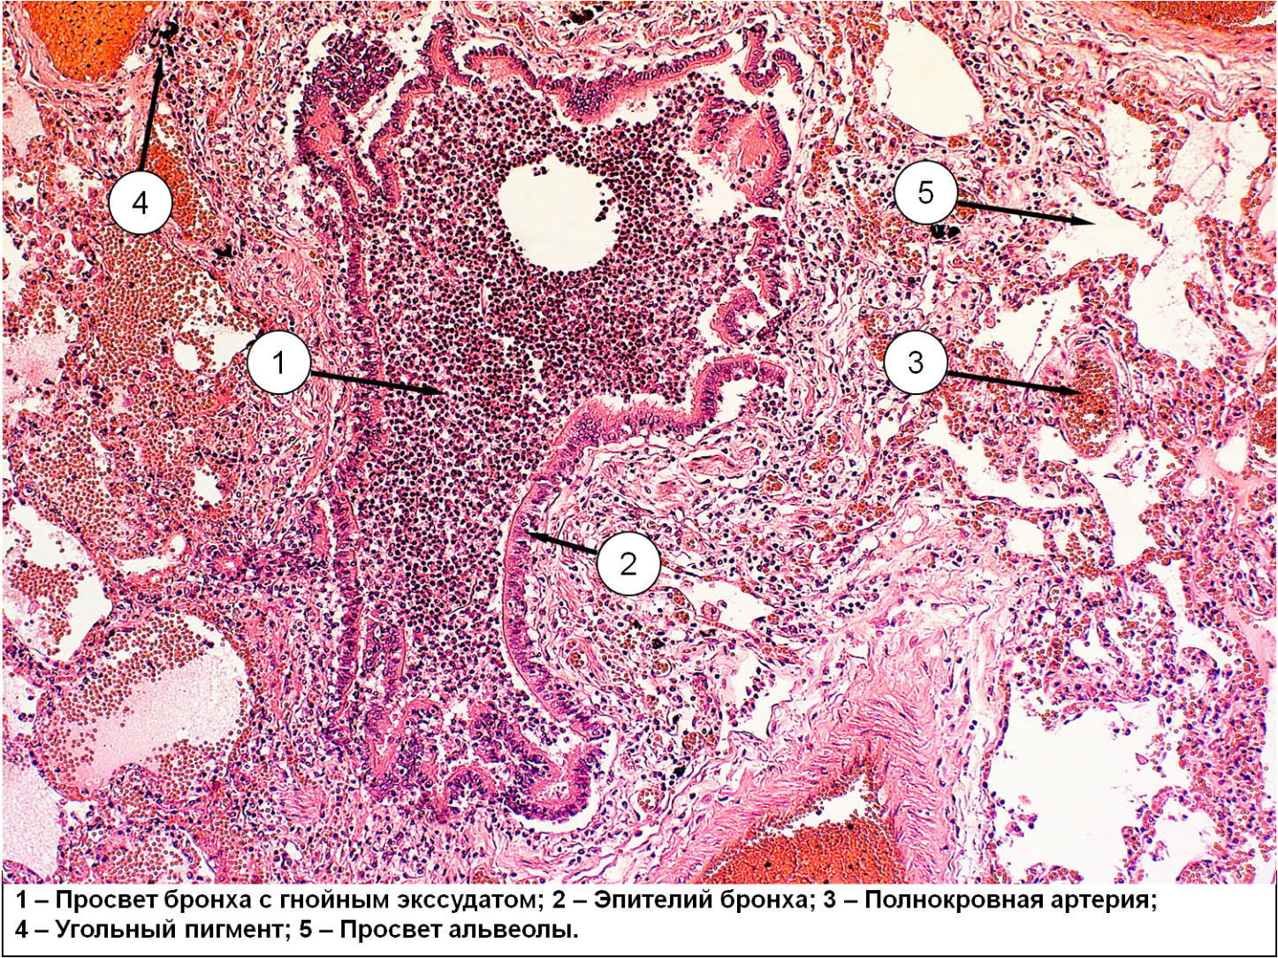

Острый бронхит.
В гистологическом препарате определяется поперечный срез бронха, просвет которого заполнен гнойным экссудатом, содержащим многочисленные сегментоядерные лейкоциты. Эпилетий слизистой оболочки частично десквамирован. Воспалительная инфильтрация распространяется за пределы бронхиальной стенки. В окружающей легочной ткани видны полнокровные ветви легочных вен и артерий.

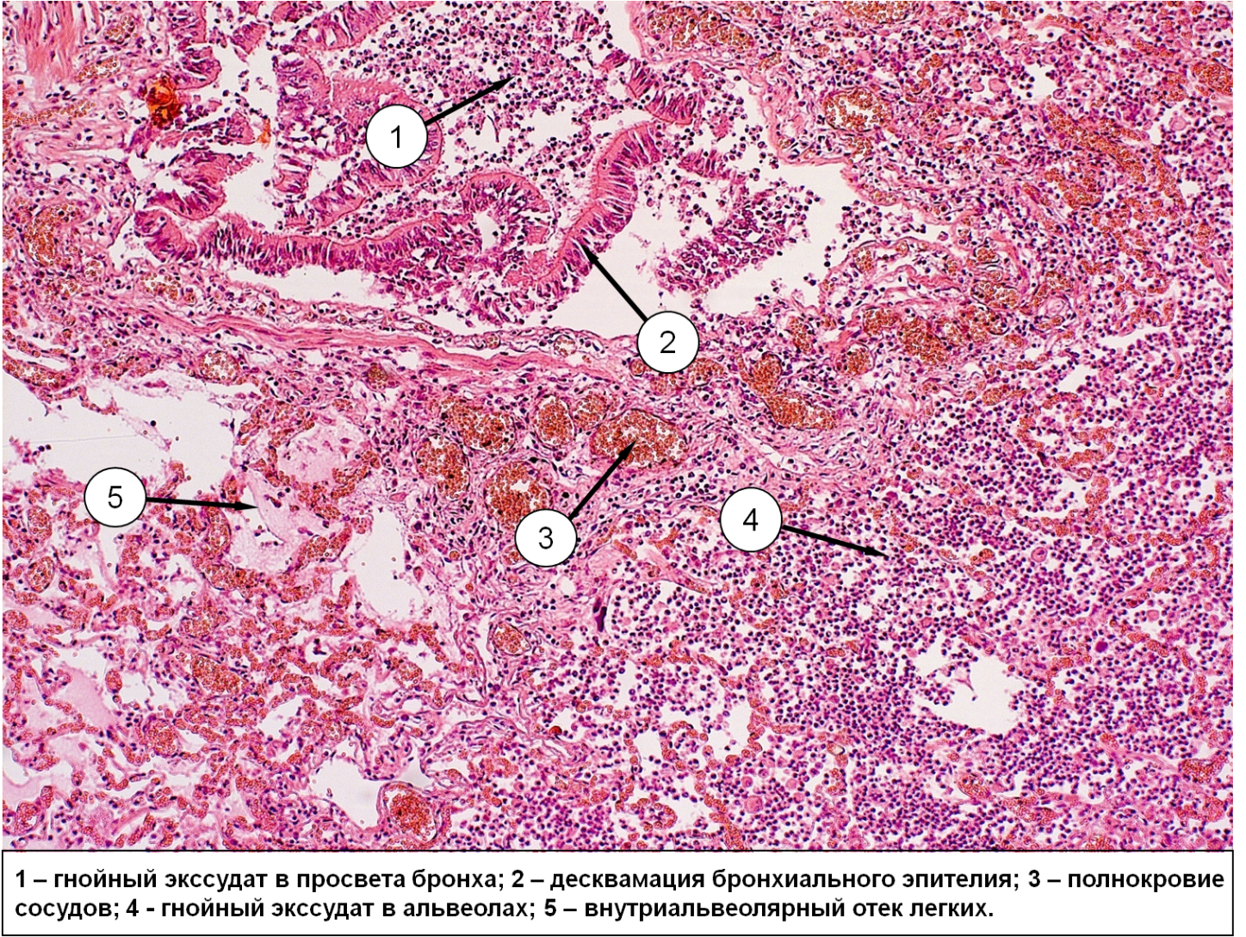

Бронхопневмония.
В микропрепарате определяются морфологические признаки панбронхита (инфильтрация полиморфноядерными лейкоцитами всех слоев стенки бронха), полнокровие перибронхиальных сосудов. В просвете бронха видны клетки слущенного бронхиального эпителия (десквамация), гнойный экссудат. В прилежащей к бронху легочной ткани имеет место экссудативное воспаление с наличием в просветах альвеол многочисленных полиморфно-ядерных лейкоцитов. Вне очагов пневмонии альвеолы содержат гомогенную, оксифильную отечную жидкость (отек легких).

Тестовые задания:
001.ВОСПАЛЕНИЕ ЛЕГОЧНОЙ ТКАНИ ИНФЕКЦИОННОЙ ПРИРОДЫ С ПРЕИМУЩЕСТВЕННЫМ ПОРАЖЕНИЕМ АЛЬВЕОЛ, ИНТЕРСТИЦИЯ И МИКРОЦИРКУЛЯТОРНОГО РУСЛА
- бронхит
- пневмония
- бронхиальная астма
- туберкулез легких
- хроническая обструктивная болезнь легких
Правильный ответ: 2
002.ВЕДУЩЕЕ ЗНАЧЕНИЕ В ЭТИОЛОГИИ ПНЕВМОНИЙ ПРИДАЕТСЯ
- β-гемолитическому стрептококку
- вирусу гриппа
- ureaplasma urealyticum
- streptococus pneumoniae
- mycoplasma pneumoniae
Правильный ответ: 4
003.СТАДИЯ КРУПОЗНОЙ ПНЕВМОНИИ, ПРИ КОТОРОЙ ПРОСВЕТЫ АЛЬВЕОЛ ЗАПОЛНЕНЫ ЭКССУДАТОМ С БОЛЬШИМ КОЛИЧЕСТВОМ ПОЛИМОРФНОЯДЕРНЫХ ЛЕЙКОЦИТОВ, МАКРОФАГОВ, ФИБРИНА
- карнификации
- прилива
- серого опеченения
- красного опеченения
- разрешения
Правильный ответ: 3
004.СИНОНИМ КРУПОЗНОЙ ПНЕВМОНИИ
- бронхопневмония
- плевропневмония
- межуточная пневмония
- серозно-геморрагическая пневмония
- фибринозно-гнойная пневмония
Правильный ответ: 2
005.ОСЛОЖНЕНИЕ ОСТРОГО БРОНХИТА
- плевропневмония
- пневмоторакс
- амилоидоз
- бронхопневмония
- рак легкого
Правильный ответ: 4
006.ПРИ КРУПОЗНОЙ ПНЕВМОНИИ ВЫДЕЛЯЮТ СТАДИЮ
- бурого опеченения
- карнификации
- красного размягчения
- серого опеченения
- серого размягчения
Правильный ответ: 4
007.РАСПЛАВЛЕНИЕ И ФАГОЦИТОЗ ФИБРИНОЗНОГО ЭКССУДАТА ПОД ДЕЙСТВИЕМ ПРОТЕОЛИТИЧЕСКИХ ФЕРМЕНТОВ, УДАЛЕНИЕ ЭКССУДАТА ПРОИСХОДИТ В
- стадию отлива
- стадию прилива
- стадию красного опеченения
- стадию серого опеченения
- стадию разрешения
Правильный ответ: 5
008.ВОСПАЛЕНИЕ ЛЕГОЧНОЙ ТКАНИ В ВИДЕ ОЧАГОВ, СВЯЗАННЫХ С ПОРАЖЕННОЙ БРОНХИОЛОЙ
- крупозная пневмония
- бронхопневмония
- интерстициальная пневмония
- абсцесс легкого
- бронхиолит
Правильный ответ: 2
009.ВОСПАЛЕНИЕ ЛЕГОЧНОЙ ТКАНИ С ПРЕОБЛАДАНИЕМ ПРОЦЕССА В СТРОМЕ РЕСПИРАТОРНЫХ ОТДЕЛОВ
- очаговая пневмония
- крупозная пневмония
- интерстициальная пневмония
- абсцесс легкого
- бронхопневмония
Правильный ответ: 3
010.АБСЦЕСС ЛЕГКОГО ЭТО
- гангрена легкого
- очаговая пневмония
- инфаркт легкого
- ограниченный очаг гнойного воспаления
- псевдокиста
Правильный ответ: 4
011.НОЗОКОМИАЛЬНАЯ ПНЕВМОНИЯ ЭТО
- внутрибольничная пневмония
- очаговая пневмония
- инфаркт пневмония
- бронхопневмония
- крупозная пневмония
Правильный ответ: 1
012.В КАЧЕСТВЕ САМОТОЯТЕЛЬНОГО ЗАБОЛЕВАНИЯ ВЫСТУПАЕТ
- гипостатическая пневмония
- аспирационная пневмония
- инфаркт пневмония
- септическая пневмония
- крупозная пневмония
Правильный ответ: 5
013.ЧАЩЕ ЯВЛЯЕТСЯ ОСЛОЖНЕНИЕМ КАКОГО-ЛИБО ЗАБОЛЕВАНИЯ
- фибринозная пневмония
- бронхопневмония
- плевропневмония
- долевая пневмония
- крупозная пневмония
Правильный ответ: 2

014.ПНЕВМОНИЯ, ПРИ КОТОРОЙ ВОСПАЛИТЕЛЬНЫЙ ПРОЦЕСС НАЧИНАЕТСЯ С БРОНХА
- крупозная пневмония
- плевропневмония
- фибринозная пневмония
- долевая пневмония
- очаговая пневмония
Правильный ответ: 5

015.НЕСВОЙСТВЕННЫЙ ПНЕВМОНИИ ПУТЬ ПОПАДАНИЯ МИКРООРГАНИЗМОВ В ЛЕГКИЕ
- воздушно-капельный
- алиментарный
- аспирационный
- гематогенный
- контагиозный
Правильный ответ: 2

016.КЛИНИКО-МОРФОЛОГИЧЕСКАЯ ФОРМА ПНЕВМОНИИ
- аспирационная пневмония
- гипостатическая пневмония
- интерстициальная пневмония
- нозокомиальная пневмония
- септическая пневмония
Правильный ответ: 3

017.ВИД РАКА ЛЕГКОГО В ЗАВИСИМОСТИ ОТ ЛОКАЛИЗАЦИИ
- медиальный
- бронхогенный
- субплевральный
- интерстициальный
- периферический
Правильный ответ: 5

018.ВОЗМОЖНОЕ ОСЛОЖНЕНИЕ АБСЦЕССА ЛЕГКОГО
- рак легкого
- туберкулез
- легочное кровотечение
- бурая индурация легких
- бронхоэктазы
Правильный ответ: 3
019.СТАДИЙНОСТЬ ТЕЧЕНИЯ ПРОЦЕССА ХАРАКТЕРНА ДЛЯ ПНЕВМОНИИ
- крупозной
- очаговой
- интерстициальной
- микотической
- вирусной
Правильный ответ: 1
020.ПРИ КРУПОЗНОЙ ПНЕВМОНИИ ВО ВТОРОЙ И ТРЕТЬЕЙ СТАДИЯХ ВОЗДУШНОСТЬ ПОРАЖЕННОЙ ДОЛИ
- повышена
- понижена
- отсутствует
- не изменена
- невозможно установить
Правильный ответ: 3
021.В СТАДИЮ СЕРОГО ОПЕЧЕНЕНИЯ КРУПОЗНОЙ ПНЕВМОНИИ ЭКССУДАТ СОСТОИТ ИЗ
- отечной жидкости и бактерий
- эритроцитов и фибрина
- лейкоцитов и фибрина
- грануляционной ткани
- лейкоцитов и эритроцитов
Правильный ответ: 3
022.ХАРАКТЕРНОЕ ОСЛОЖНЕНИЕ У БОЛЬНЫХ С ИНСУЛЬТОМ
1) бронхоэктазы
2) крупозная пневмония
3) бронхопневмония
4) фиброзирующий альвеолит
5) очаговая эмфизема легких
Правильный ответ: 3
023.ПРИ КЛАССИЧЕСКОМ ТЕЧЕНИИ КРУПОЗНОЙ ПНЕВМОНИИ
- выделяют 1 стадию
- выделяют 2 стадии
- выделяют 3 стадии
- выделяют 4 стадии
- стадийность отсутствует
Правильный ответ: 4
024.НАЗОВИТЕ СРОК РАЗВИТИЯ СТАДИИ ПРИЛИВА КРУПОЗНОЙ ПНЕВМОНИИ
- в течение 1 суток
- в течение 2 суток
- в течение 4-6 суток
- в течение 9-11 суток
- в течение 11-15 суток
Правильный ответ: 1
025.СТАДИЯ СЕРОГО ОПЕЧЕНЕНИЯ РАЗВИВАЕТСЯ НА
- на 1-й день болезни
- на 2-й день болезни
- на 4-6-й день болезни
- на 9-11-й день болезни
- на 20-21-й день болезни
Правильный ответ: 3

Ситуационные задачи:
Задача №1.
Мужчина 40 лет госпитализирован с жалобами на повышение температуры тела до 39^{о}С, выраженную слабость, одышку, боли при дыхании в правой половине грудной клетки, возникшие после переохлаждения. При обследовании выявлены притупление перкуторного звука, дыхание в нижней доле правого легкого не проводится, аускультативно слышен шум трения плевры. Лечение оказалось не эффективным, на шестые сутки от начала заболевания при явлениях легочно-сердечной недостаточности наступила смерть. На вскрытии нижняя доля правого легкого плотной консистенции с налетом фибрина на плевре. На разрезе ткань легкого безвоздушна, серого цвета.
- Диагноз.
- Стадия заболевания на момент смерти.
- Причина шума трения плевры.
- Возможные легочные осложнения.
- Возможные внелегочные осложнения.
Задача №2.
У больной 85 лет диагностирован ишемический инфаркт головного мозга с правосторонней гемиплегией. Через неделю пребывания в стационаре повысилась температура тела до 39°С, возникла одышка, кашель с отделением мокроты. При рентгенологическом исследовании в задне-нижних отделах легких выявлены очаги затемнения. Консервативное лечение оказалось неэффективным. Наступила смерть при нарастающей легочно-сердечной недостаточности.
1. Развившееся осложнение.
2. Причины его развития в данном случае.
3. Возможные исходы подобных осложнений.
4. Разновидности этой патологии в зависимости от размеров очагов поражения.
5. Структурные элементы легких, с которых начинается данный процесс.
Задача №3.
Больной 48 лет поступил в клинику с высокой температурой, кашлем с обильной зловонной мокротой. При рентгенологическом обследовании субплеврально в верхней доле правого легкого обнаружена полость с уровнем жидкости. При анализе крови выявлен выраженный лейкоцитоз и повышенное СОЭ.
- Наиболее вероятный диагноз.
- Определение этого заболевания.
- Возможная причина данной патологии.
- Возможные осложнения этого заболевания в остром периоде.
- Возможные осложнения этого заболевания в отдаленном периоде.
Задача №4.
Пожилому мужчине, 75 лет, в плановом порядке произведена операция по поводу ущемленной паховой грыжи. На 4-е сутки послеоперационного периода у больной поднялась температура тела до 38,5ºС, появились одышка, кашель со слизисто-гнойной мокротой, выраженная слабость. При аускультации в нижних отделах легких с обеих сторон выслушиваются влажные хрипы. При рентгенологическом исследовании выявлено наличие мелких очагов затемнения в нижних долях легких.
- Наиболее вероятный диагноз.
- Определение этого заболевания.
- Наиболее частая локализация процесса в легких.
- Виды процесса в зависимости от размеров патологических очагов.
- Возможные легочные осложнения этого заболевания.

Эталоны ответов:
Задача №1.
- Крупозная пневмония.
- Серого опеченения.
- Фибринозный плеврит.
- Карнификация, абсцесс, гангрена лёгкого, эмпиема плевры.
- Гнойный медиастинит и перикардит, метастатические абсцессы головного мозга, гнойный менингит, острый язвенный и полипозно-язвенный эндокардит, гнойный артрит, перитонит.
Задача №2.
- Гипостатическая бронхопневмония.
- Нарушения легочной гемодинамики, нервной трофики.
- Абсцесс лёгкого, эмпиема плевры, гнойный медиастинит и перикардит, метастатические абсцессы головного мозга, гнойный менингит, сепсис.
- Милиарная, ацинозная, дольковая, сливная дольковая, сегментарная, полисегментарная.
- Воспаление начинается с мелкого бронха или бронхиолы.
Задача №3.
- Абсцесс легкого.
- Абсцесс лёгкого – ограниченный очаг гнойного воспаления с расплавлением лёгочной ткани.
- Пневмония.
- Легочное кровотечение, пневмония, плеврит, бактериальная эмболия сосудов мозговых оболочек с развитием менингита или абсцессов головного мозга.
- Легочное кровотечение, амилоидоз.
Задача №4.
- Бронхопневмония (очаговая пневмония).
- Бронхопневмония (очаговая пневмония) – воспаление легочной ткани в виде очагов размерами от ацинуса до сегмента, связанных с пораженной бронхиолой.
- Задние и задне-нижние сегменты лёгких (2, 6, 8, 9, 10).
- Милиарная бронхопневмония, ацинозная, дольковая, сливная дольковая, сегментарная, полисегментарная.
- Абсцесс легкого, эмпиема плевры, медиастинит, сепсис.

